好 书 推 荐

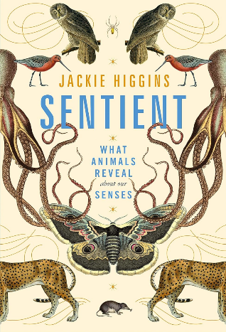
中文书名：《感官奇迹:跨越物种的人类感知冒险之旅》
英文书名：SENTIENT: What Animals Reveal About Our Senses
作 者：Jackie Higgins
出 版 社：Picador
代理公司：PFD/ANA/Jessica
页 数：292页
出版时间：2021年6月
代理地区：中国大陆、台湾
审读资料：电子稿
类 型：自然常识
中文简体字版曾授权，版权已回归

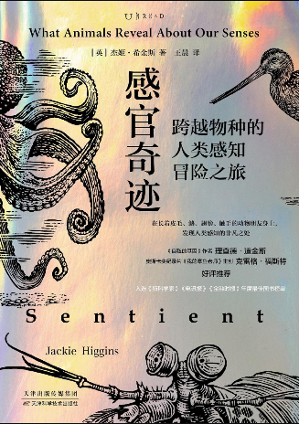
中简本出版记录
书 名：《感官奇迹:跨越物种的人类感知冒险之旅》
作 者: [英] 杰姬·希金斯
译 者: 王晨
出版社: 天津科学技术出版社
出版年: 2022-7
页 数: 304
装 帧: 平装
定 价: 68元
感官奇迹 (豆瓣)

内容简介：

《感官奇迹》汇集了来自陆地、天空、海洋，遍布全球各地的各色动物，借由它们探寻人类感知的本质。通过走兽、飞禽、游鱼的眼睛、耳朵、皮肤、舌头、鼻子，我们得以看清人类感知和解读世界的逻辑，也窥见人类感知科学领域一场鲜为人知的科学变革正在悄然进行。

雀尾螳螂虾一击就能击碎水族箱玻璃，更奇妙的是，它们能辨别远超人类视野的丰富色彩；乌林鸮的听觉范围和灵敏度无可匹敌，可以捕捉比人类听力下限低二十分贝的声响；星鼻鼹体型不及人手，极少钻出地面，对蚯蚓以外的生物毫无威胁，但其神奇的鼻子能以惊人的速度捕猎蚯蚓，最快只需120毫秒！书中还将为读者介绍拥有双重视觉的四眼怪鱼、触觉天赋出众的吸血蝙蝠、拥有数亿嗅觉感受器的寻血猎犬，以及斑尾塍鹬、普通章鱼、雄孔雀、猎豹与黄金圆蛛。每一种独特生灵，都映照出潜藏在人类体内、尚未被完全唤醒的感知潜能。

在这本引人入胜的作品中，杰姬・希金斯梳理生物演化留下的感官传承，带领我们解锁全新的潜意识感知方式，用从前从未设想过的维度与世界建立联结。

作者简介：

杰姬·希金斯 （Jackie Higgins）英国纪录片导演、动物学研究者、作家。杰姬在康沃尔海边长大，并一直为自然世界着迷。她早年就读于牛津大学，师从著名演化生物学家、动物行为学家、科普作家理查德·道金斯，并取得动物学硕士学位。她先加入牛津科学电影公司，拍摄了十年野生动物纪录片，包括BBC的《自然世界》和《野生动物》系列，以及英国电视四台、国家地理频道和探索频道的节目。之后，她又在BBC的科学部工作了十年，参与了《地平线》和《明日世界》等系列节目的制作，全身心投入在研究和创作纪录片中。

目录：

前言

第1章 雀尾螳螂虾和我们的色觉
动物界威力最大的一击
眼睛比钳子更强大
苹果真是红色的吗？
人类何以感知颜色
四色视者：疾病还是天才？

第2章 后肛鱼和我们的暗视觉
潜入幽暗深渊
捕获深海光子
后肛鱼眼中的“镜子”
能力惊人的视杆细胞
抵达大脑的快慢通路
感光极限与视觉潜力

第3章 乌林鸮和我们的听觉
轻柔安静的猛禽
猫头鹰究竟听到了什么？
在耳膜破裂之前
世界上不存在安静
猫头鹰怎么听？
鸟类毛细胞与不老的听觉
用耳朵看
聆听空间

第4章 星鼻鼹鼠和我们的触觉
长着触手的鼻子
敏感的皮肤
海伦·凯勒：用触觉连接世界
大脑中的“小矮人”
失明画家的天赋
当触觉接管视听

第5章 吸血蝠和我们的愉悦感及疼痛感
为吸血蝠正名
触碰带来的情感震颤
燃烧者
失去痛感的人
追寻温暖的蝙蝠
热与痛的根源
一瞬的神经化学魔术

第6章 丝条短平口鲇和我们的味觉
用全身品尝味道的鲇鱼
清点味蕾
味觉标准与超级味觉者
味觉幻影
用舌头探索外部世界
味觉神经的对话
味觉不仅仅是味蕾的专利

第7章 寻血猎犬和我们的嗅觉
人与狗的变形记
金毛犬鼻子的流体工程学
气味存在于我们体内
大脑如何读取嗅觉信息？
理查德·费曼的小花招
至少1万亿种气味
我们也可以是气味追踪者

第8章 大孔雀蛾和我们的欲望感
多情的“夜孔雀”
信息素：充满争论的爱情魔药
创造欲望，控制情感
是什么让人投入爱河？
女性信息素
寻找爱的信息素
闻到最佳配偶

第9章 猎豹和我们的平衡感
快而敏捷的“斑点导弹”
人体内的水平仪
独一无二的猫科动物
迈出直立第一步：平衡器官的重大时刻
不止视听：眼和耳的平衡作用
猎豹的进化催化剂
踏入芭蕾舞池：眩晕症的解药？

第10章 锥形艾蛛和我们的时间感
蜘蛛也有捕食时间表
生命的身体时钟
隔离在洞穴和掩体中
是什么在给生物钟上发条？
最长和最短的生物钟周期

第11章 斑尾塍鹬和我们的方向感
不止不休的8天和11680千米
鸟类的磁罗盘
法拉第笼中鸟
量子罗盘vs矿物罗盘
人类归巢
在大脑中寻找方向感

第12章 普通章鱼和我们的本体感觉
章鱼的无限潜力
无法感受到自己身体的人
谁在控制章鱼的触手
关于本体感觉的哲学思考
鸭嘴兽——后记

致谢
注释和参考文献

感谢您的阅读！
请将反馈信息发至：版权负责人
Email：Rights@nurnberg.com.cn
安德鲁·纳伯格联合国际有限公司北京代表处
北京市海淀区中关村大街甲59号中国人民大学文化大厦1705室, 邮编：100872
电话：010-82504106, 传真：010-82504200
公司网址：http://www.nurnberg.com.cn
书目下载：http://www.nurnberg.com.cn/booklist_zh/list.aspx
书讯浏览：http://www.nurnberg.com.cn/book/book.aspx
视频推荐：http://www.nurnberg.com.cn/video/video.aspx
豆瓣小站：http://site.douban.com/110577/
新浪微博：安德鲁纳伯格公司的微博_微博 (weibo.com)
微信订阅号：ANABJ2002


